Rentrée des classes: Avez-vous pensé au golf comme activité sportive?

- Les bienfaits du golf sur le développement de l’enfant sont multiples pour la croissance, l’attention, l’esprit sportif… sans oublier le plaisir, car un enfant reste un enfant
- L’AFG compte plus de 23.673 adeptes dont 2218 jeunes et ce nombre ne cesse d’augmenter d’année en année
- 2016 est l’année du golf avec son grand retour comme discipline sportive aux Jeux Olympiques de Rio de Janeiro. La Belgique, sera en effet de la partie.
- Pour plus d’informations, rendez-vous sur le site afgolf.be dans la rubrique Le Golf à la Rentrée

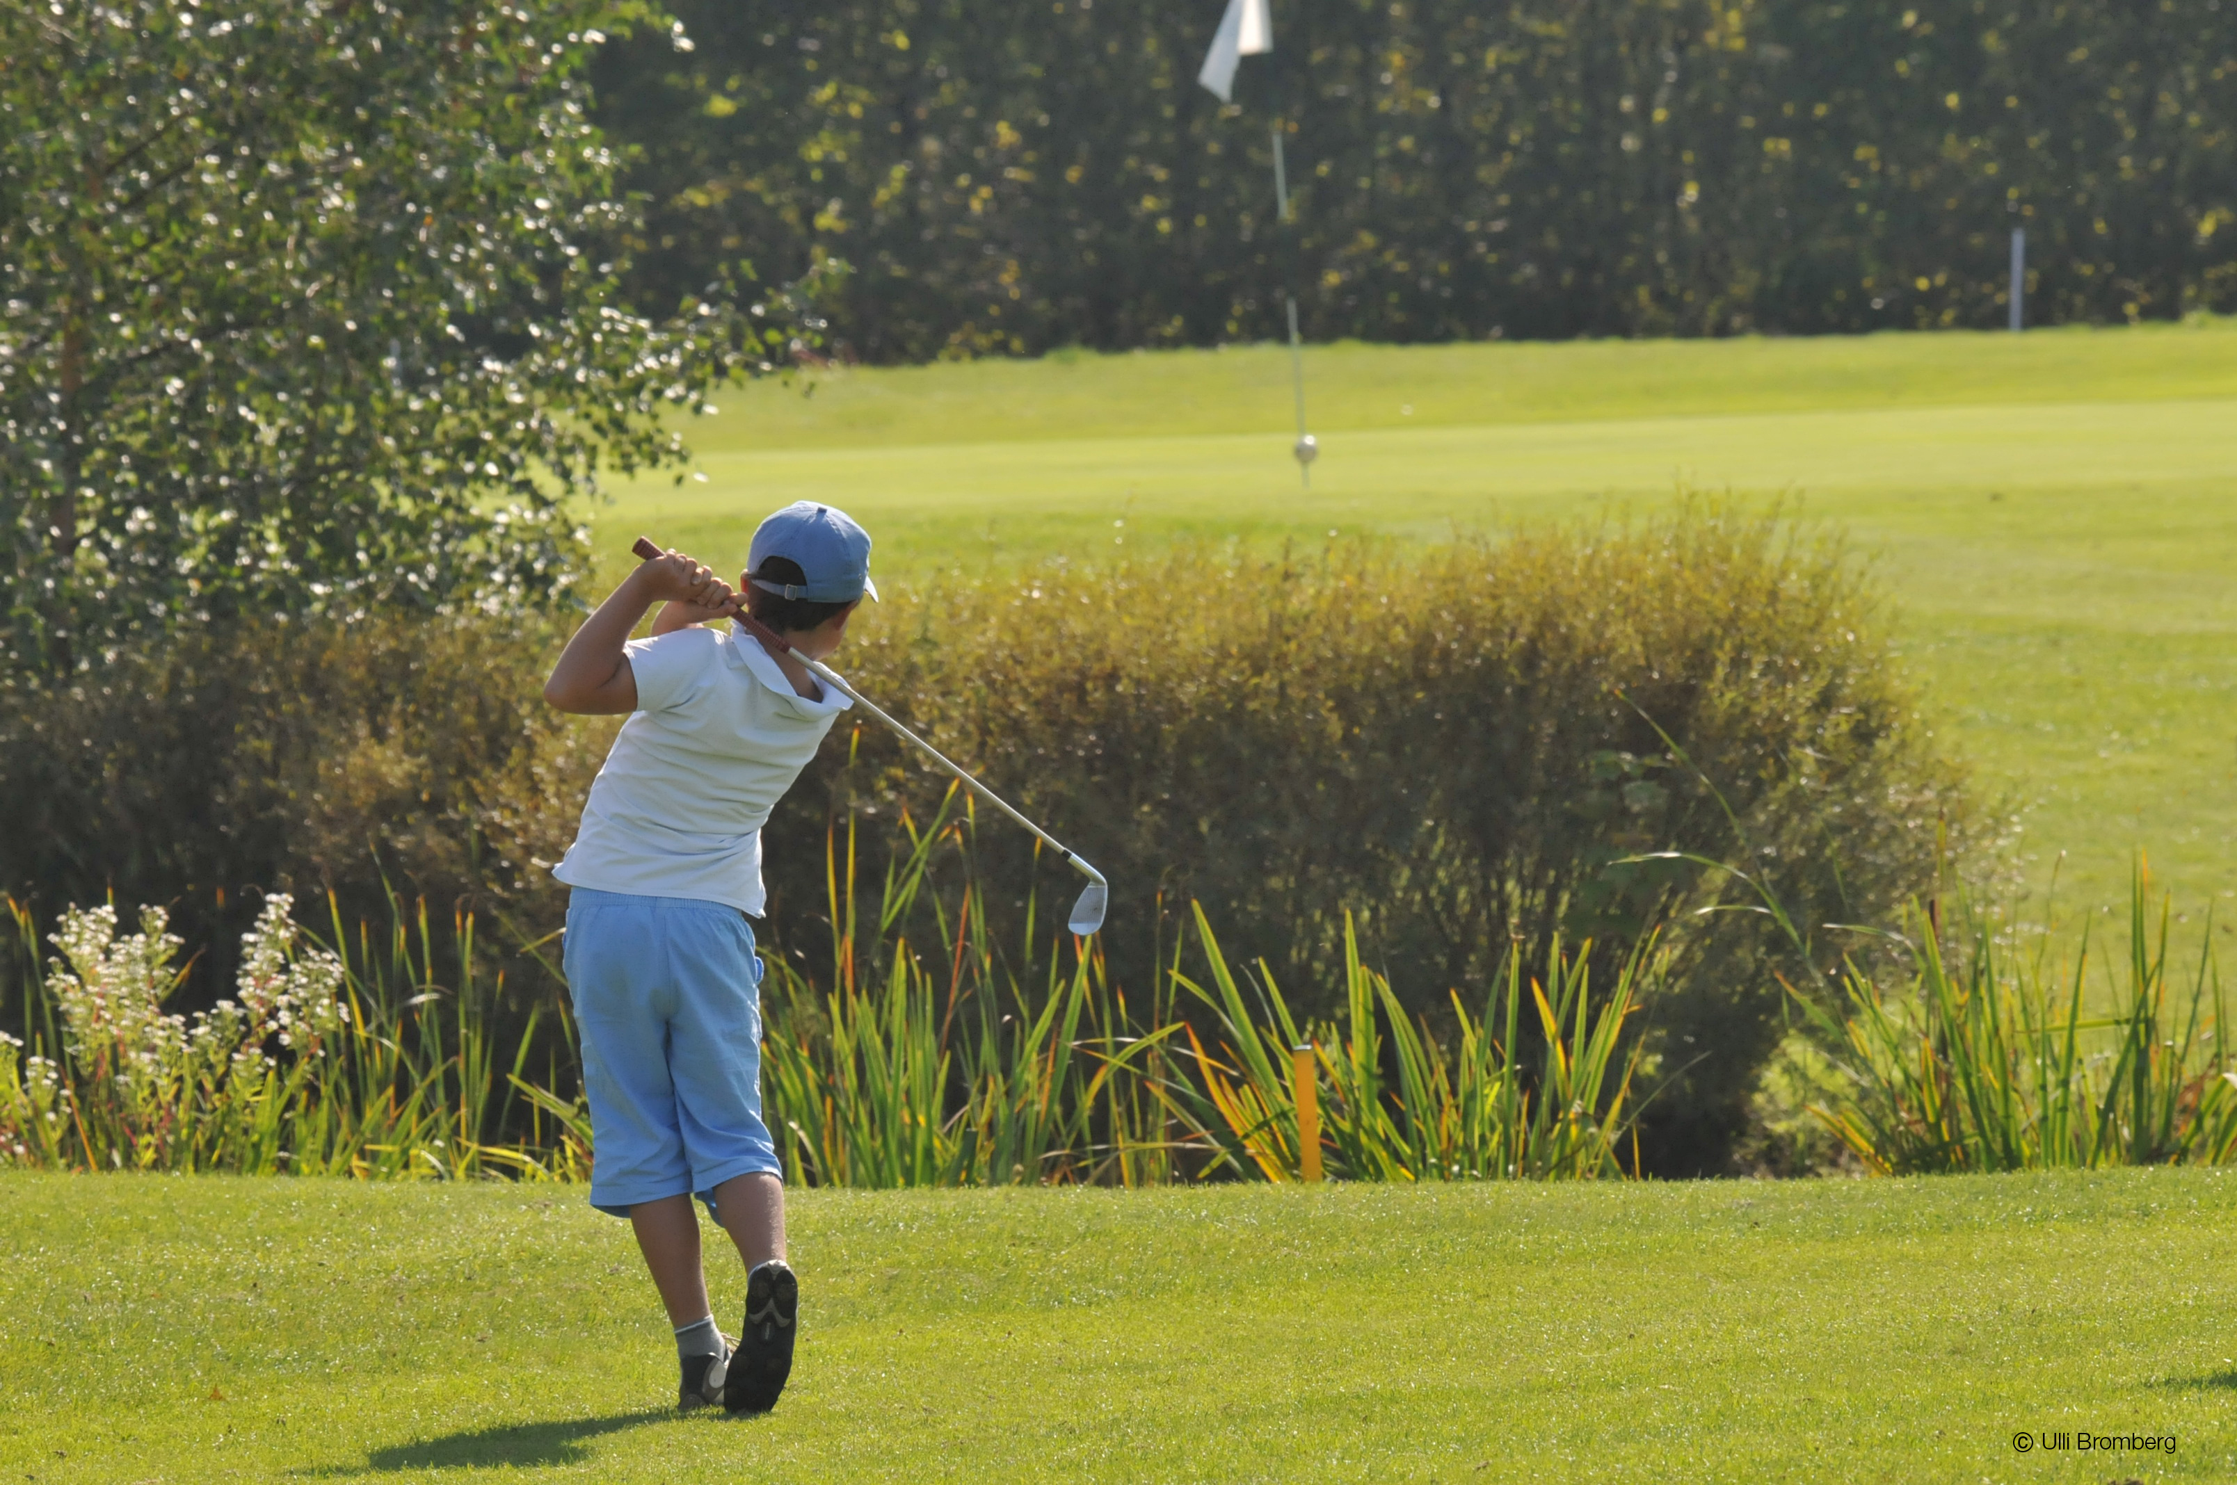
Bruxelles – le 31 juillet 2014 - Dès le 1er septembre, pour tous les parents, c’est le moment des choix des activités de l’année pour leurs bambins. Le choix d’un sport occupe une place importante et dépend bien souvent de la montée de nos champions belges. Et pourquoi ne pas penser au golf comme activité sportive pour vos enfants? Le golf est ouvert à tous, quelque soit sa morphologie, sa condition physique, son talent. Différentes formules sont proposées par les clubs et le site internet commencerlegolf.be répondra aux idées reçues en donnant un panel d’informations sur le golf pour faire ses «premiers pas».

« Les bienfaits du golf sur l’organisme de l’enfant sont multiples. Ce sport est riche par la pratique de gestes moteurs spécifiques mais permet de développer la concentration, la précision dans les mouvements. Un parcours nécessite 7 à 10 km de marche soit lente ou rapide, le rythme cardiaque est donc sollicité pour l’endurance. Aussi, le fait de tirer son sac de matériel sur tout le parcours, et de jouer 18 trous, permet de se dépenser physiquement. Mais ces bienfaits ne sont pas uniquement physiques. En effet, les valeurs sportives du golf contribuent à l’éducation des enfants. Ces valeurs sont la volonté, la maîtrise de soi, la détermination, la faculté d’adaptation à des situations complexes, la créativité, le respect des autres, … Dans le golf, le score n’est pas le seul exploit à atteindre », explique de Henrik Lundqvist, entraîneur fédéral.

Quand ? Où ? Pourquoi ?
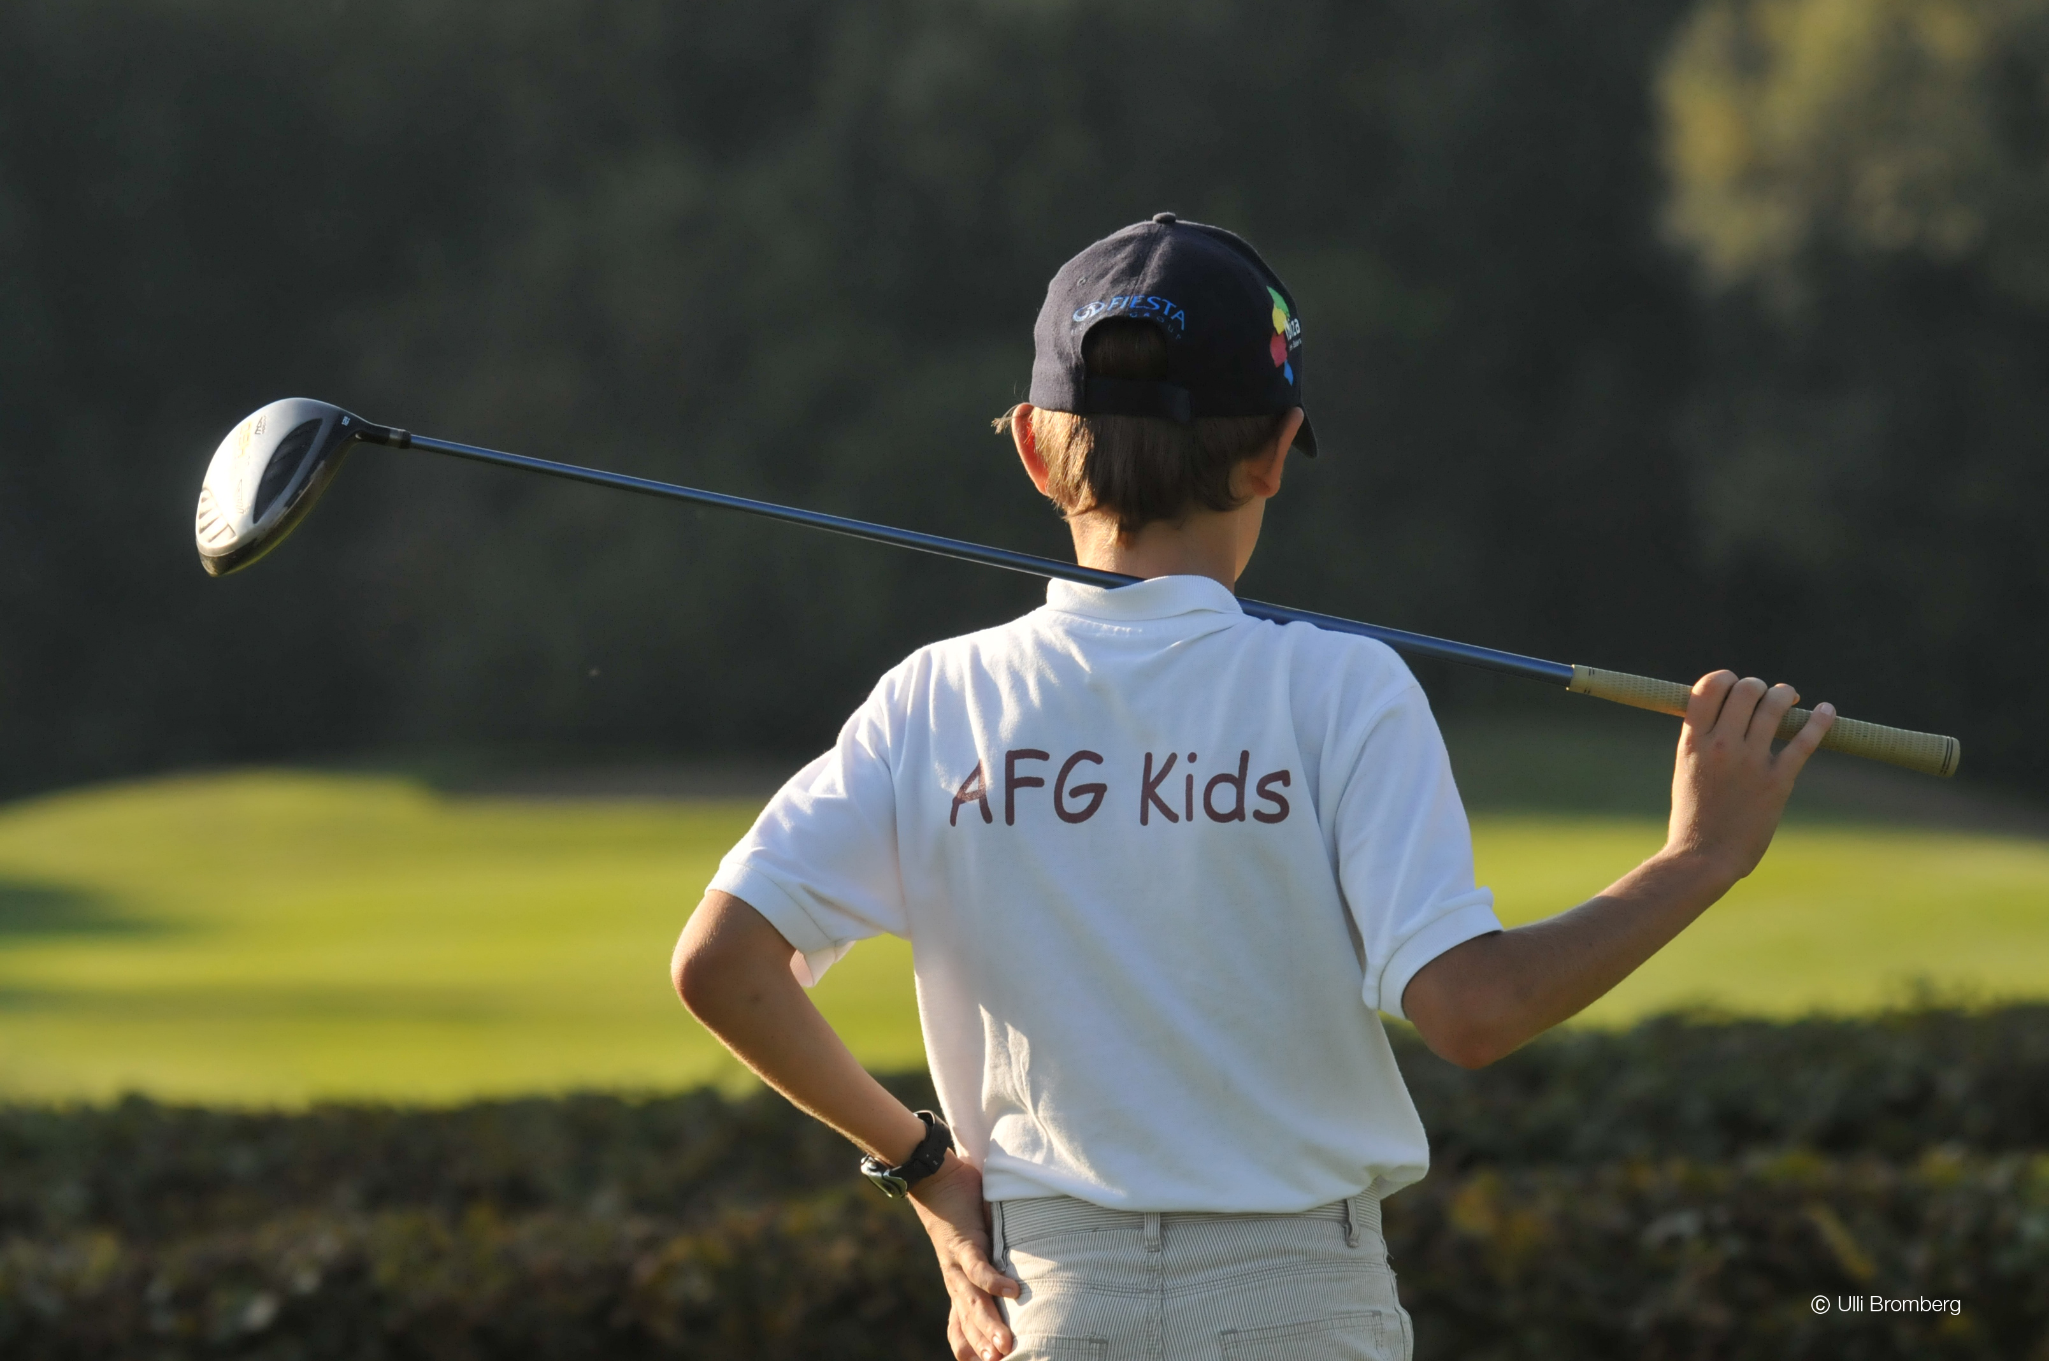
L’âge conseillé pour commencer à pratiquer le golf varie d’un club à l’autre. Mais en moyenne, l’enfant âgé entre 5 et 6 ans sera le bienvenu sur les terrains pour en apprendre les bases, axées sur leur psychomotricité. L’enfant plus âgé, lui, apprendra les mouvements du maintien du fer et la précision de la frappe mais aussi les différents termes techniques du sport.
Lors du jeu, l’enfant prendra du plaisir à être aux côtés de ses camarades, il pourra comparer son jeu et performer tout en découvrant les valeurs du golf. Il pourra aussi se fixer des objectifs et découvrir par lui même ses capacités et les améliorer.
Le golf allie à la fois santé, bien-être et découverte de la nature. Un trio gagnant pour un enfant en pleine croissance. De plus on dit que le golf est un sport de toute une vie puisqu’il se joue de « 7 à 77 ans » et plus. Alors pourquoi ne pas commencer dès la rentrée ?

L’apprentissage en couleurs
Différentes formules de stages et cours à des tarifs variés en fonction du contenu sont proposés dans les clubs. Ceux-ci sont collectifs ou individuels et dépendant de l’âge ainsi que du niveau (NB: appelé « handicap »). Afin de mesurer le niveau d’apprentissage de l’enfant, des badges de couleurs (vert, rouge, bleu, jaune et blanc) ont étés créés par l’AFG et sont utilisés dans la méthode d’enseignement des écoles de Golf dans les clubs. Dès le passage du premier badge, le carnet du jeune golfeur est remis à l’enfant pour lui expliquer les étapes de sa progression. Le cachet du pro ou du responsable junior dans le carnet prouvera que l’enfant a obtenu le 1er badge et peut passer au suivant et ainsi de suite.

« En 5 années, nous avons vu une réelle augmentation du nombre de jeunes qui s’inscrivent et viennent fouler les parcours wallons et bruxellois. En 2014, nous comptons 2218 jeunes membres. Certains d’entre eux sont devenus de réels professionnels et brillent lors des plus grands tournois d’Europe et mondiaux (NB : Chloé Leurquin). Dès la rentrée, l’AFG tente de multiplier les approches vers les jeunes en proposant des activités dans les écoles, des initiations dans les évènements familiaux,… et celles-ci rencontrent un vif succès auprès des enfants. Finalement, le golf est un jeu d’enfant !», explique Sophie Lefebvre, Secrétaire générale de l’Association Francophone belge de Golf

2016 : l’année du golf
Avec le retour du golf comme discipline sportive lors des Jeux Olympiques en 2016, ce sport est en pleine expansion et n’est plus réservé à l’élite. En effet, grâce aux journées d’initiation gratuites, aux formules accessibles dans les clubs de golf pour les nouveaux membres, ainsi que l’apparition de nouveaux clubs en Wallonie, ce sport joue l’ouverture !
Maintenant, il ne reste plus qu’à nos champions d’exceller sur les greens du Brésil.

Pour plus d’informations, veuillez prendre contact avec :
Héloïse Richard
0474 67 7756 - heloise.richard@pr-ide.be

